ЗВІТ

про виконання лабораторної роботи № < 4.4. >

*«Табуляція функції заданої графіком»*

з дисципліни

«Алгоритмізація та програмування»

студента групи ІК-11

< *Снігура Стефана Андрійовича* >

**Умова завдання:**

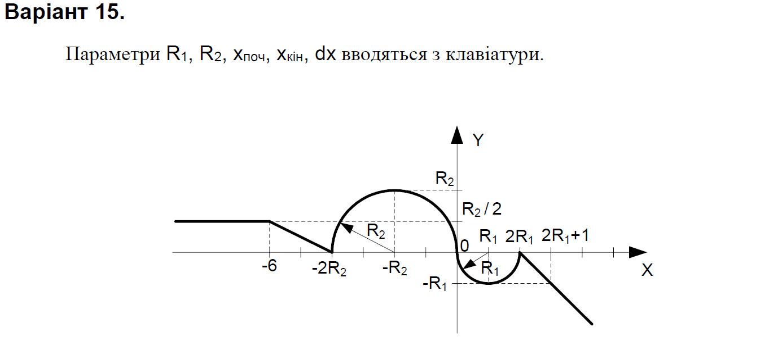

**Блок-схема алгоритму:**

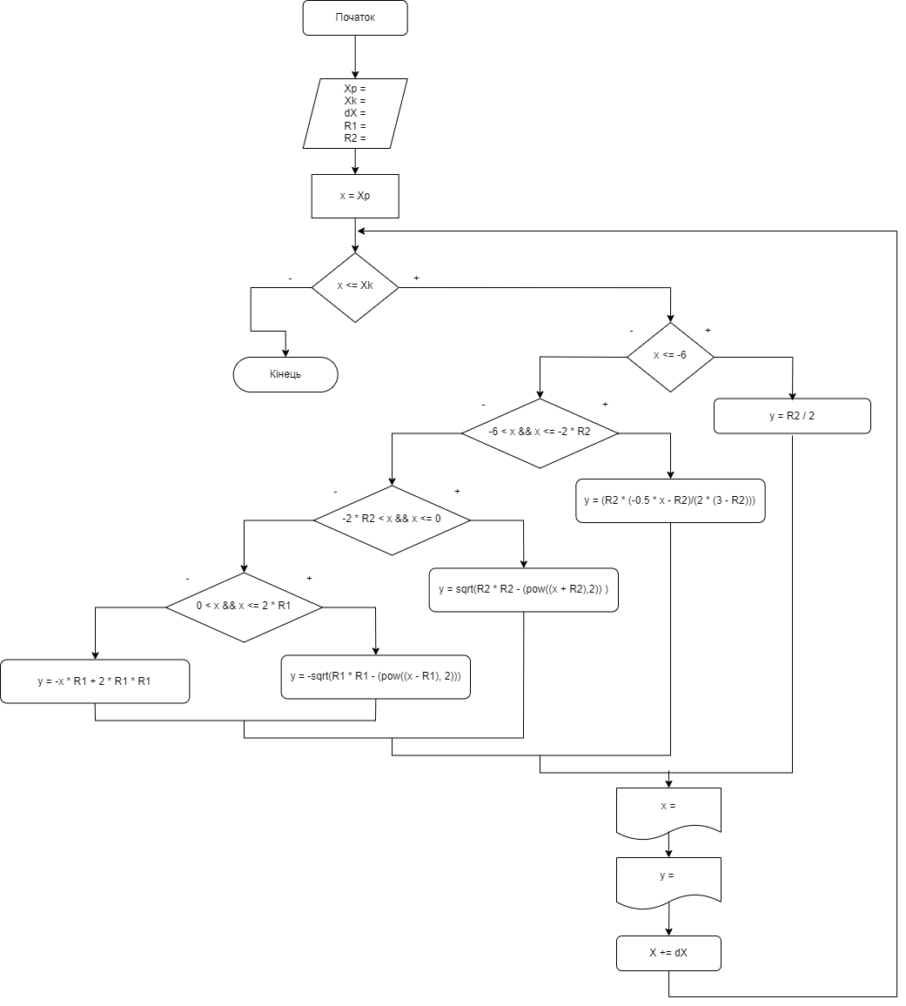

**UML-діаграма дії:**

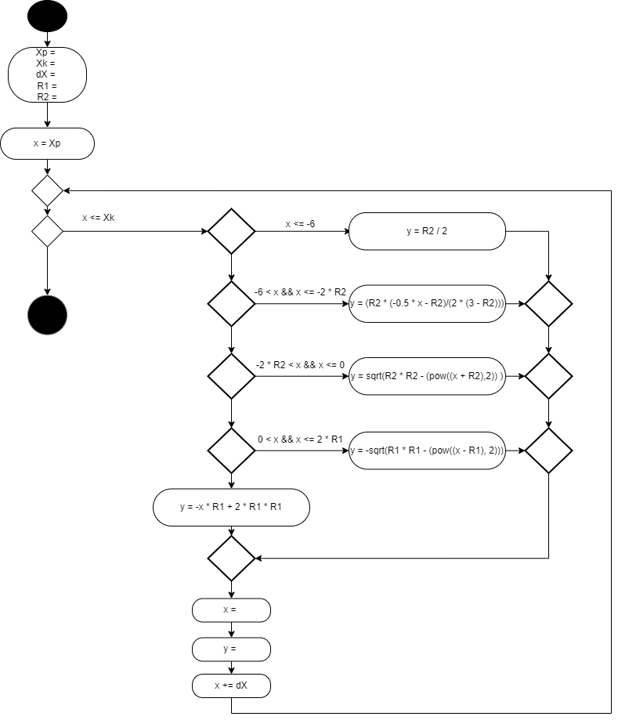

**Текст програми:**

#include <iostream>

#include <iomanip>

#include <cmath>

using namespace std;

int main()

{

double R1, R2, x, xp, xk, dx, A, B, F, y;

cout << "xp = "; cin >> xp;

cout << "xk = "; cin >> xk;

cout << "dx = "; cin >> dx;

cout << "R1 = "; cin >> R1;

cout << "R2 = "; cin >> R2;

cout << fixed;

cout << "---------------------------" << endl;

cout << "|" << setw(7) << "x" << " |"

<< setw(7) << "y" << " |" << endl;

cout << "---------------------------" << endl;

x = xp;

while (x <= xk)

{

if (x <= -6) {

y = R2 / 2;

//cout << "y = " << y << " doing 1st condition";

}

else if (-6 < x && x <= -2 * R2) {

y = (R2 * (-0.5 * x - R2) / (2 * (3 - R2)));

//cout << "y = " << y << " doing 2nd condition";

}

else if (-2 * R2 < x && x <= 0) {

y = sqrt(R2 * R2 - (pow((x + R2), 2)));

//cout << "y = " << y << " doing 3rd condition";

}

else if (0 < x && x <= 2 * R1) {

y = -sqrt(R1 * R1 - (pow((x - R1), 2)));

//cout << "y = " << y << " doing 4th condition";

}

else {

y = -x * R1 + 2 * R1 * R1;

}

cout << "|" << setw(10) << setprecision(3) << x

<< " |" << setw(10) << setprecision(3) << y

<< " |" << endl;

x += dx;

}

cout << "---------------------------" << endl;

return 0;

}

**Посилання на git-репозиторій з проектом:**

<https://github.com/BigTrouble-Git/ashtray.git>

**Висновки**:

Виконавши цю лабораторну роботу я навчився створювати циклічні програми. Навчився використовувати формати виводу.